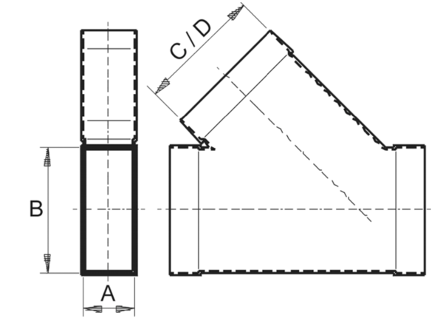Ogranak od 45°, vodoravan AZ45H55/220/55/110Jedinica za pakiranje: 1 komAsortiman: K
Broj artikla: 0055.0757Proizvođač: MAICO

